Комунальний заклад
«Донецький Палац молоді «Юність»
МАЙСТЕР - КЛАС
Берізка з бісеру

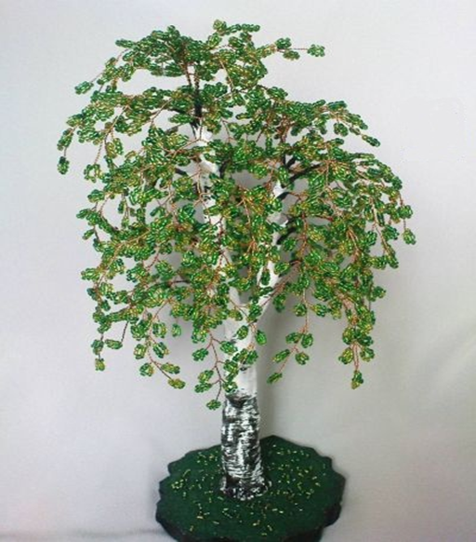

Керівник гуртка «Народна творчість»: Л.Г.Гулій
2020р.

Інструменти і матеріали
Береза ​​є символічним деревом і символізує перехід весни до літа.
Для створення берези з бісеру візьмемо такі матеріали:
1. Зелений бісер для листя. Його нам знадобиться кілька різних відтінків (4-5) для того, щоб оживити нашу березу.
2. Тонкий дріт товщиною 0,3 мм зеленого кольору.
3. Дріт товщиною 1мм і 3мм.
4. Нитки для обмотки будь-якого кольору.
5. Алебастр клей ПВА, акрилові фарби(біла, чорна або коричнева) і пензлики.
6. Будівельний скотч.
7. Фольга або поліетилен(шматочки 10 на 20 см) в кількості 25 шт.
8. М’яий і жорсткий пензлики.

Технологічна карта.
I.Створення листя берези з бісеру.
1. На дріт 0,3 мм довжиною 60 см надягаємо 7 бісеринок зеленого кольору і закручуємо в петлю посередині дроту. Вона буде центральною петелькою. Використовуйте різні відтінки бісеру, не зупиняйтеся на одному. Перемішайте їх відразу і плетіть в такому порядку, в якому вийде.

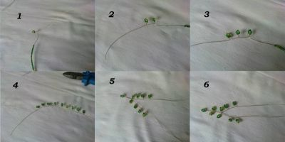

2. На відстані близько 1 см від нашої центральної петельки створюємо ще одну таку петельку на одному кінці дроту. Таку ж петельку створюємо з іншого кінця дроту.
3. Створюємо ще 6 таких петельок. Дріт згинаємо навпіл, залишаючи центральну петельку вгорі. І перекручуємо обидва кінці дроту між собою. У нас вийшла гілочка. Нам потрібно зробити 15 таких гілочок з 9-ю петельками для верхівки і 57 гілочок з 11-ю петельками для інших гілок.
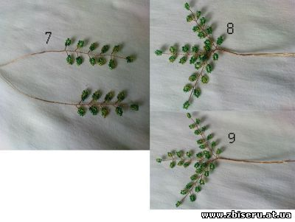
II.Формування листя.
1. Коли гілочки готові, починаємо пов'язувати їх між собою. Гілочки, де за 9 петель, скручуємо між собою по три штуки. Те ж робимо і з гілочками по 11 петель. Отримуємо 5 гілок для верхівки і 19 гілок на листя.
Гілочки треба повязувати, скручуючи щільно дротяні кінчики під кутом 45 градусів по всій довжині вільного дроту, щоб вони не розкрутилися під час оформлення стовбура берізки.

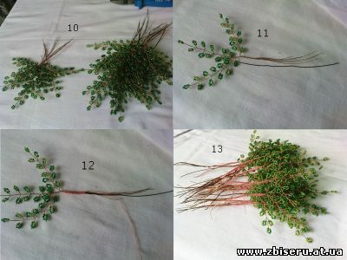
2. До 19-ти гілок прикручуємо нитками дріт 1мм (10-15 см довжиною) до кожної.
3. На одну верхівку робимо три гілочки, на іншу дві, так як ми будемо створювати два ствола. Також обмотуємо нитками. До верхіви прикручуємо товстий дріт 3мм (довжиною 20-25 см).
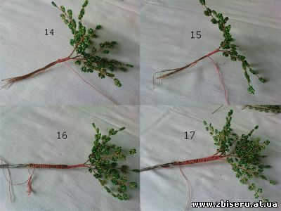

4. Далі починаємо примотували по одній гілці до товстого дроту. На основний стовбур потрібно: верхівка - 3 шт, гілки - 12 шт .. На бічній стовбур - 2 шт. на верхівку і 7 шт. гілок.
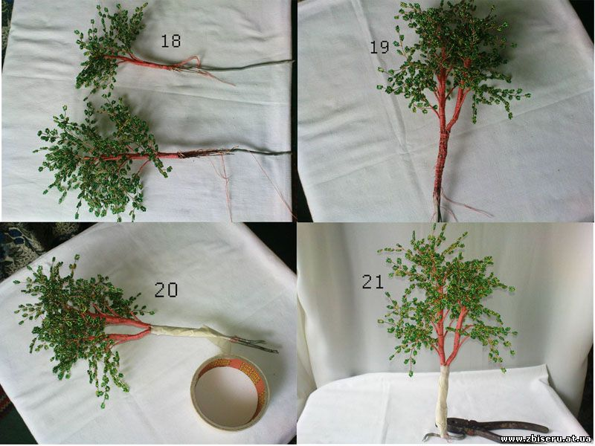
5. Об'єднуємо обидва стволи, намагаючись зробити основний ствол трохи вище. Ствол потовщуємо будівельним скотчем і загинаємо кінці товстого дроту. Отримуємо майже готову березу з бісеру.
III.Оформлення формочки для берези з бісеру
1. Для формочки ви можете використовувати будь-яку ємність, яка вам більше подобається.
2. У формочку кладемо пакетик для того, щоб алебастр не приставав, і встановлюємо берізку, розправляючи кінці дроту по поверхні формочки, ніби-то корені . Бажано її чимось підперти, щоб вона була більш стійкою.
3. Алебастр розбавляємо водою і клеєм ПВА, в пропорції 2 ст.л. алебастру, 1 ст. л. ПВА і вода, і заливаємо в формочку. Залишаємо висохнути на 10-12 годин.
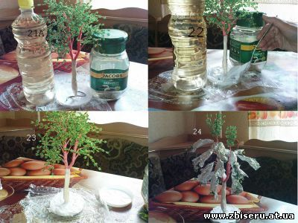
Ствол і гілочки берези з бісеру готові.Тепер треба підготувати берізку до фарбування .
IV. Остаточне оформлення сувеніру (фарбування стовбура і центральних гілок).
1. При фарбуванні стовбура гілки найкраще попередньо обмотати фольгою або поліетиленом, щоб не забруднити.
2. Починаємо фарбування ствола сумішшю ПВА і алебастру. Те ж робимо з гілками, але для них краще підготувати більш рідкісну суміш, у той час як для стовбура більше підійдемо суміш гущі. Обмазуємо м'яким пензликом. Залишаємо на 10-12 годин, щоб затверділо.
3. Починаємо фарбування. Ствол покриваємо два рази білою фарбою. Підставку фарбуємо сумішшю ПВА з фарбою, кольору за вашим вибором, це може бути, як коричневий, так і зелений .
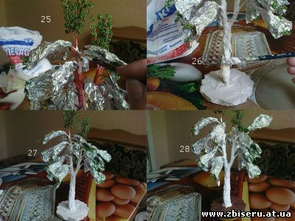
4. Коли біла фарба висохла, на неї наносимо чорну фарбу м'яким пензликом на гілки, а жорстким пензликом на ствол.

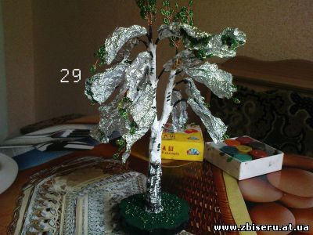
5. Коли все висохне, фольгу з гілочок знімаємо і розправляємо їх, надаючи березі з бісеру природність.
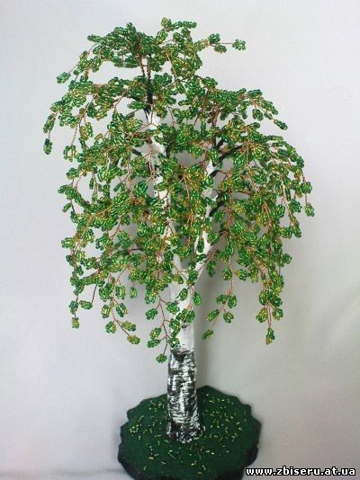
Чудесний сувенір берізка – символ весни , готовий!

